PerpusKu
Sistem Manajemen Perpustakaan Kampus

Product Requirements Document
Persyaratan produk · versi 1.0
Informasi | Keterangan
Versi dokumen | 1.0
Tanggal | 18 Oktober 2026
Platform | Aplikasi desktop Windows (WPF, .NET 10)
Basis data | SQL Server (LocalDB), ADO.NET
Status | Draf final untuk implementasi

1. Ringkasan Eksekutif
PerpusKu adalah aplikasi desktop Windows untuk mengelola perpustakaan kampus. Aplikasi menyatukan katalog buku, data anggota, transaksi peminjaman dan pengembalian, perhitungan denda otomatis, dasbor ringkasan, serta laporan PDF dalam satu antarmuka yang modern dan mudah dipakai.
Dokumen ini adalah Product Requirements Document (PRD) yang menjadi acuan implementasi, pengujian, dan serah terima. PRD disusun mengikuti kerangka PRD referensi SISMA (tujuan, pernyataan produk, sasaran, manfaat, batasan, fitur utama), tetapi dengan domain, alur, desain, dan fitur yang berbeda.
Satu kalimat: PerpusKu membantu pustakawan memproses pinjam dan kembali dalam hitungan detik, tanpa menghitung denda dengan tangan, dan memberi pimpinan gambaran koleksi yang selalu terbaru.

2. Latar Belakang dan Tujuan Produk

2.1 Latar belakang
Banyak perpustakaan kampus masih mencatat sirkulasi dengan buku catatan atau spreadsheet terpisah. Akibatnya stok tidak sinkron, keterlambatan baru diketahui saat diperiksa manual, dan denda dihitung dengan cara yang berbeda antar petugas. Penyusunan laporan bulanan juga memakan waktu.

2.2 Tujuan produk
No | Tujuan
1 | Menyediakan satu aplikasi desktop untuk mengelola koleksi buku dan data anggota.
2 | Mempercepat proses peminjaman, pengembalian, dan perpanjangan melalui antarmuka sirkulasi dua panel.
3 | Menghitung keterlambatan dan denda secara otomatis dan konsisten di sisi database.
4 | Menyajikan ringkasan koleksi dan aktivitas dalam kartu statistik dan grafik yang bersumber dari data asli.
5 | Menyediakan laporan periode yang siap diekspor ke PDF.
6 | Memberikan pengalaman pakai yang konsisten, jelas, dan nyaman dengan tema terang dan gelap.
7 | Menerapkan pemisahan kode berlapis (MVVM) agar mudah diuji dan dikembangkan.

3. Pernyataan Produk
Untuk pustakawan dan administrator perpustakaan kampus yang membutuhkan pencatatan sirkulasi yang cepat dan akurat, PerpusKu menyediakan aplikasi desktop terintegrasi yang menggabungkan katalog, keanggotaan, sirkulasi dengan denda otomatis, dan laporan. Berbeda dari spreadsheet atau buku catatan, PerpusKu menjaga stok dan denda tetap konsisten melalui transaksi database dan aturan yang dapat diatur.

4. Sasaran, Indikator, dan Ukuran Keberhasilan
Sasaran | Indikator keberhasilan awal | Cara verifikasi
Katalog | Pengguna berwenang dapat menambah, melihat, mengubah, menghapus, dan mencari buku. | Uji fungsional FR-10 s.d. FR-15
Anggota | Pendaftaran anggota dengan nomor unik dan validasi data. | Uji fungsional FR-20 s.d. FR-24
Sirkulasi | Transaksi pinjam/kembali selesai dalam 3 langkah; stok berubah otomatis. | Uji alur AC-04 s.d. AC-08
Denda | Denda = hari terlambat × tarif per hari; tidak dapat diubah dari UI. | Uji aturan BR-04
Dasbor | Kartu statistik dan grafik memakai data database, bukan angka statis. | Bandingkan dengan query SQL
Kualitas UI | Navigasi konsisten, teks terbaca, mendukung mode terang/gelap. | Tinjauan desain
Keandalan | Kesalahan validasi atau koneksi ditangani dengan pesan yang dapat dipahami. | Uji negatif AC-12
Keamanan dasar | Akses berbasis peran, query berparameter, password di-hash. | Tinjauan kode dan AC-02, AC-03

5. Pengguna dan Peran
Peran | Deskripsi | Hak akses
Administrator | Kepala perpustakaan atau staf IT yang mengatur sistem. | Seluruh fitur, termasuk mengubah aturan perpustakaan (lama pinjam, denda, batas).
Pustakawan | Petugas harian meja sirkulasi. | Kelola buku dan anggota, sirkulasi, riwayat, laporan, ekspor PDF.
Pengunjung | Akun hanya-baca untuk komputer katalog publik. | Beranda dan katalog buku (cari/filter), ubah tema dan password sendiri.

Persona singkat
- Rina (Administrator): ingin memastikan aturan denda seragam dan melihat tren koleksi tiap bulan.
- Bayu (Pustakawan): melayani puluhan mahasiswa per hari; butuh proses cepat tanpa salah hitung.
- Pengunjung: hanya ingin mencari buku dan mengetahui apakah stoknya tersedia.

6. Ruang Lingkup

6.1 Di dalam lingkup (v1.0)
- Login dan hak akses tiga peran.
- Kelola buku (CRUD, kategori, stok, rak) dan anggota (mahasiswa, dosen, staf).
- Sirkulasi: pinjam, kembali, perpanjang, denda otomatis.
- Riwayat transaksi dengan pencarian, filter status, dan pagination.
- Dasbor: kartu statistik, grafik tren 7 hari, donat kategori, daftar perlu perhatian, aktivitas terbaru.
- Laporan periode, buku terpopuler, ekspor PDF.
- Pengaturan: tema terang/gelap, ubah password, aturan perpustakaan.
- Pembuatan database otomatis saat pertama dijalankan (LocalDB).

6.2 Di luar lingkup (v1.0)
- Aplikasi web atau seluler.
- Pemindai barcode/RFID dan cetak kartu anggota.
- Notifikasi email atau WhatsApp.
- Pembayaran denda online dan integrasi sistem keuangan.
- Banyak cabang perpustakaan, katalog e-book, dan sinkronisasi dengan SIAKAD.
- Manajemen pengguna (tambah/hapus akun petugas) lewat UI; pada v1.0 akun dibuat melalui skrip SQL.

7. Kebutuhan Fungsional
Prioritas: M = Must, S = Should, C = Could.
ID | Kebutuhan | Prio
FR-01 | Login dengan username dan password; pesan kesalahan generik. | M
FR-02 | Logout dengan konfirmasi dan kembali ke halaman login. | M
FR-03 | Menu dan aksi dibatasi sesuai peran; pemeriksaan juga di lapisan data. | M
FR-04 | Database, tabel, dan data awal dibuat otomatis bila belum ada. | M
FR-10 | Daftar buku dengan pencarian (judul, penulis, kode), filter kategori, filter tersedia. | M
FR-11 | Tampilan katalog dalam mode kartu dan mode tabel dengan pagination. | S
FR-12 | Tambah buku dengan validasi (kode unik, wajib isi, rentang tahun/stok). | M
FR-13 | Ubah buku; stok total tidak boleh kurang dari jumlah yang sedang dipinjam. | M
FR-14 | Hapus buku (nonaktif) dengan konfirmasi; ditolak bila masih dipinjam. | M
FR-20 | Daftar anggota dengan pencarian dan filter tipe. | M
FR-21 | Tambah anggota; nomor anggota disarankan otomatis dan harus unik. | M
FR-22 | Ubah dan nonaktifkan anggota; ditolak bila masih punya pinjaman aktif. | M
FR-23 | Validasi email dan telepon. | S
FR-30 | Pinjamkan buku: input nomor anggota + kode buku, pratinjau anggota dan stok. | M
FR-31 | Kembalikan buku dari daftar pinjaman aktif; denda dihitung otomatis. | M
FR-32 | Perpanjang pinjaman sesuai batas dan syarat belum terlambat. | M
FR-33 | Pencarian pinjaman aktif berdasarkan judul, kode, nama, atau nomor anggota. | S
FR-40 | Riwayat transaksi dengan pencarian, filter status (Dipinjam, Terlambat, Dikembalikan), pagination. | M
FR-50 | Dasbor: 4 kartu statistik, grafik tren 7 hari, donat koleksi per kategori. | M
FR-51 | Daftar “perlu perhatian” (terlambat atau jatuh tempo ≤ 2 hari) dan aktivitas terbaru. | S
FR-60 | Laporan periode: ringkasan, buku terpopuler, rincian transaksi. | M
FR-61 | Ekspor laporan ke PDF dengan dialog simpan. | M
FR-70 | Ganti tema terang/gelap dan simpan preferensi. | S
FR-71 | Ubah password sendiri dengan validasi kekuatan. | M
FR-72 | Administrator mengubah aturan perpustakaan. | S
FR-80 | Log aktivitas untuk aksi penting (pinjam, kembali, perpanjang, tambah/ubah/hapus, ekspor). | S

8. Aturan Bisnis
ID | Aturan
BR-01 | Lama peminjaman bawaan 7 hari; jatuh tempo = tanggal pinjam + lama pinjam.
BR-02 | Satu anggota maksimal meminjam 3 buku sekaligus.
BR-03 | Anggota yang masih memiliki buku terlambat tidak dapat meminjam lagi.
BR-04 | Denda = jumlah hari terlambat × Rp 1.000 (bawaan). Dihitung saat pengembalian oleh stored procedure.
BR-05 | Perpanjangan maksimal 1 kali, menambah 7 hari, hanya jika belum terlambat.
BR-06 | Anggota tidak boleh meminjam judul yang sama dua kali pada saat bersamaan.
BR-07 | Stok tersedia tidak boleh negatif dan tidak boleh melebihi stok total.
BR-08 | Buku dan anggota yang dihapus hanya dinonaktifkan agar riwayat tetap utuh.
BR-09 | Semua nilai aturan (BR-01, 02, 04, 05) dapat diubah Administrator dan disimpan di tabel Pengaturan.

9. Kebutuhan Non-Fungsional
Kategori | Kebutuhan
Kinerja | Halaman utama tampil < 2 detik pada data ≤ 10.000 buku; pencarian memakai debounce 300 ms dan index database.
Keandalan | Pinjam/kembali/perpanjang berjalan dalam satu transaksi dengan XACT_ABORT; kegagalan membatalkan seluruh perubahan.
Keamanan | Password PBKDF2-SHA256 (100.000 iterasi, salt 16 byte); query berparameter; pemeriksaan hak akses di repository.
Kegunaan | Target klik ≥ 36 px; kontras teks memenuhi WCAG AA; operasi keyboard (Enter untuk submit, Esc menutup dialog).
Kompatibilitas | Windows 10 (1809+) dan Windows 11; resolusi minimum 1100×680.
Pemeliharaan | Arsitektur berlapis Views – ViewModels – Services – Data; satu tanggung jawab per kelas.
Observabilitas | Pengecualian dicatat ke %LocalAppData%\PerpusKu\logs\error.log; pengguna hanya melihat pesan ramah.
Lokalisasi | Bahasa Indonesia; format tanggal dan Rupiah mengikuti budaya id-ID.

10. Alur Pengguna Utama

10.1 Peminjaman
- Pustakawan membuka Meja Sirkulasi.
- Mengetik nomor anggota; nama, tipe, dan jumlah pinjaman aktif muncul.
- Mengetik kode buku; judul, penulis, dan stok tersedia muncul.
- Menekan Pinjamkan; sistem menjalankan sp_PinjamBuku, stok berkurang, jatuh tempo ditampilkan pada notifikasi.

10.2 Pengembalian
- Pada panel kanan, cari pinjaman aktif.
- Tekan Kembalikan; bila terlambat, dialog menampilkan jumlah denda.
- Konfirmasi; stok bertambah, denda tercatat, notifikasi menampilkan hasilnya.
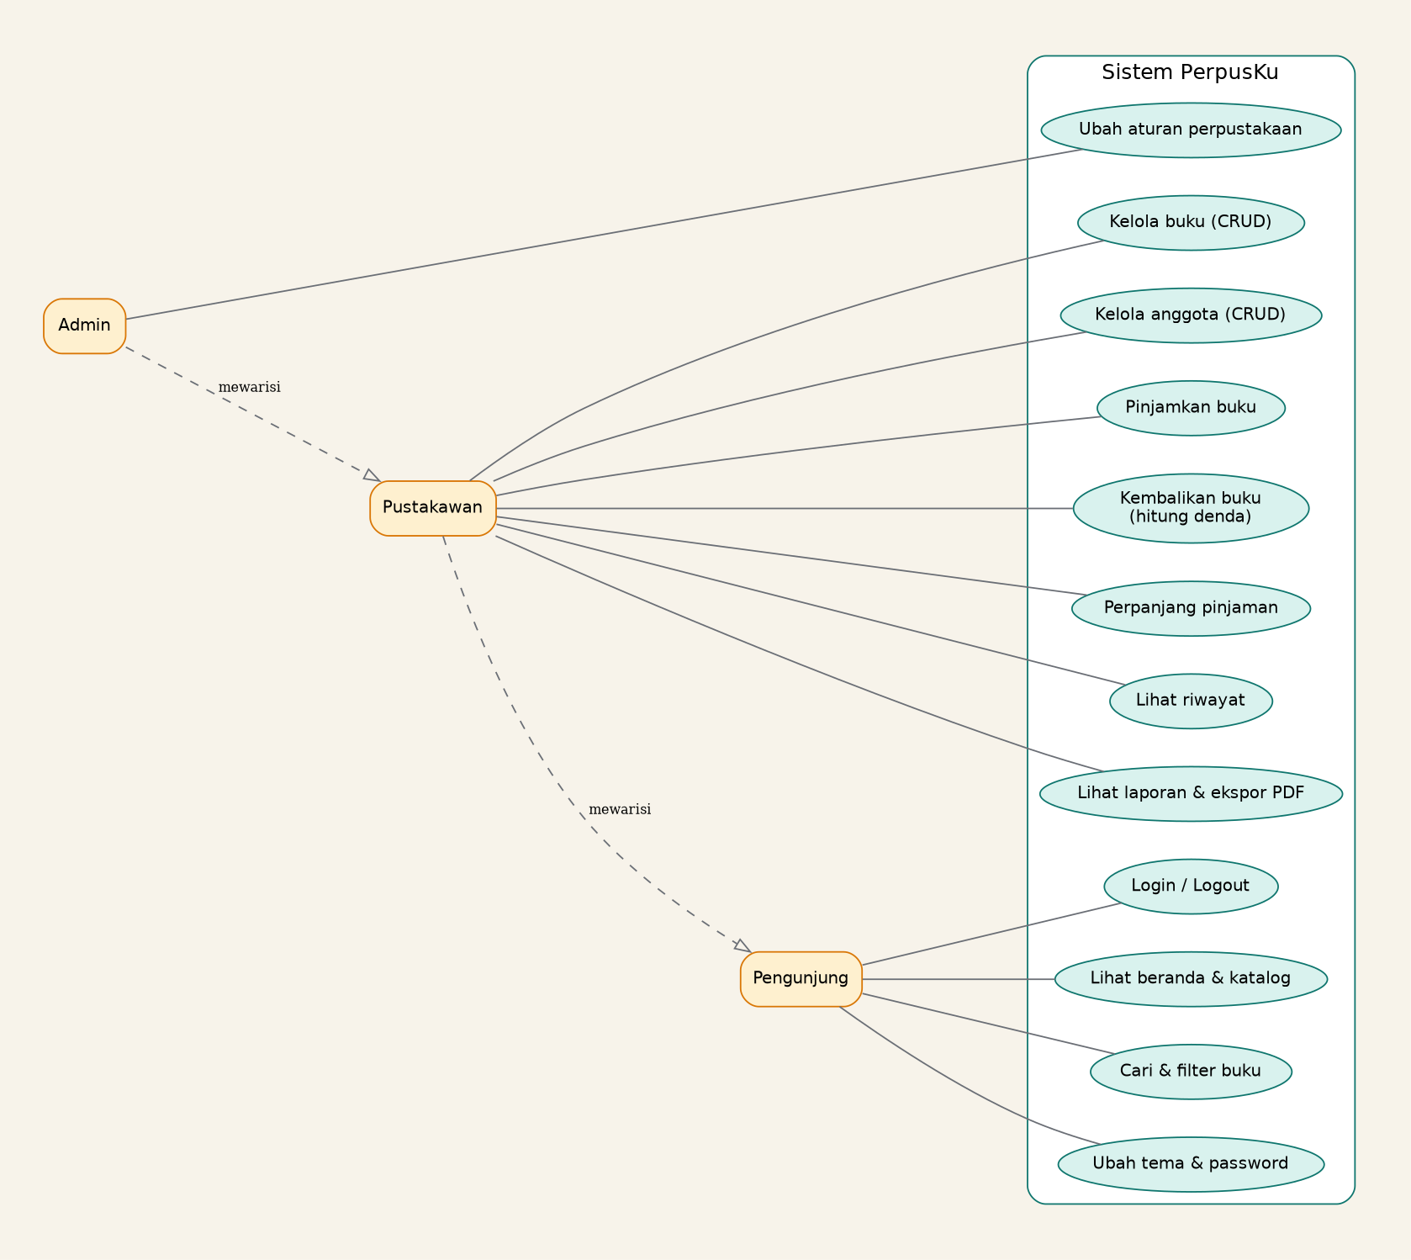
Gambar 1. Diagram use case PerpusKu

11. Model Data
Database PerpusKu_DB memiliki tujuh tabel: Users, Kategori, Buku, Anggota, Peminjaman, Pengaturan, dan LogAktivitas. Relasi memakai foreign key, sedangkan constraint CHECK menjaga rentang nilai (stok, tahun, status, peran). Index dibuat pada kolom pencarian dan status. Tiga stored procedure (sp_PinjamBuku, sp_KembalikanBuku, sp_PerpanjangBuku) dan dua view (vw_PeminjamanDetail, vw_BukuPerKategori) menyusun logika sirkulasi dan pelaporan.
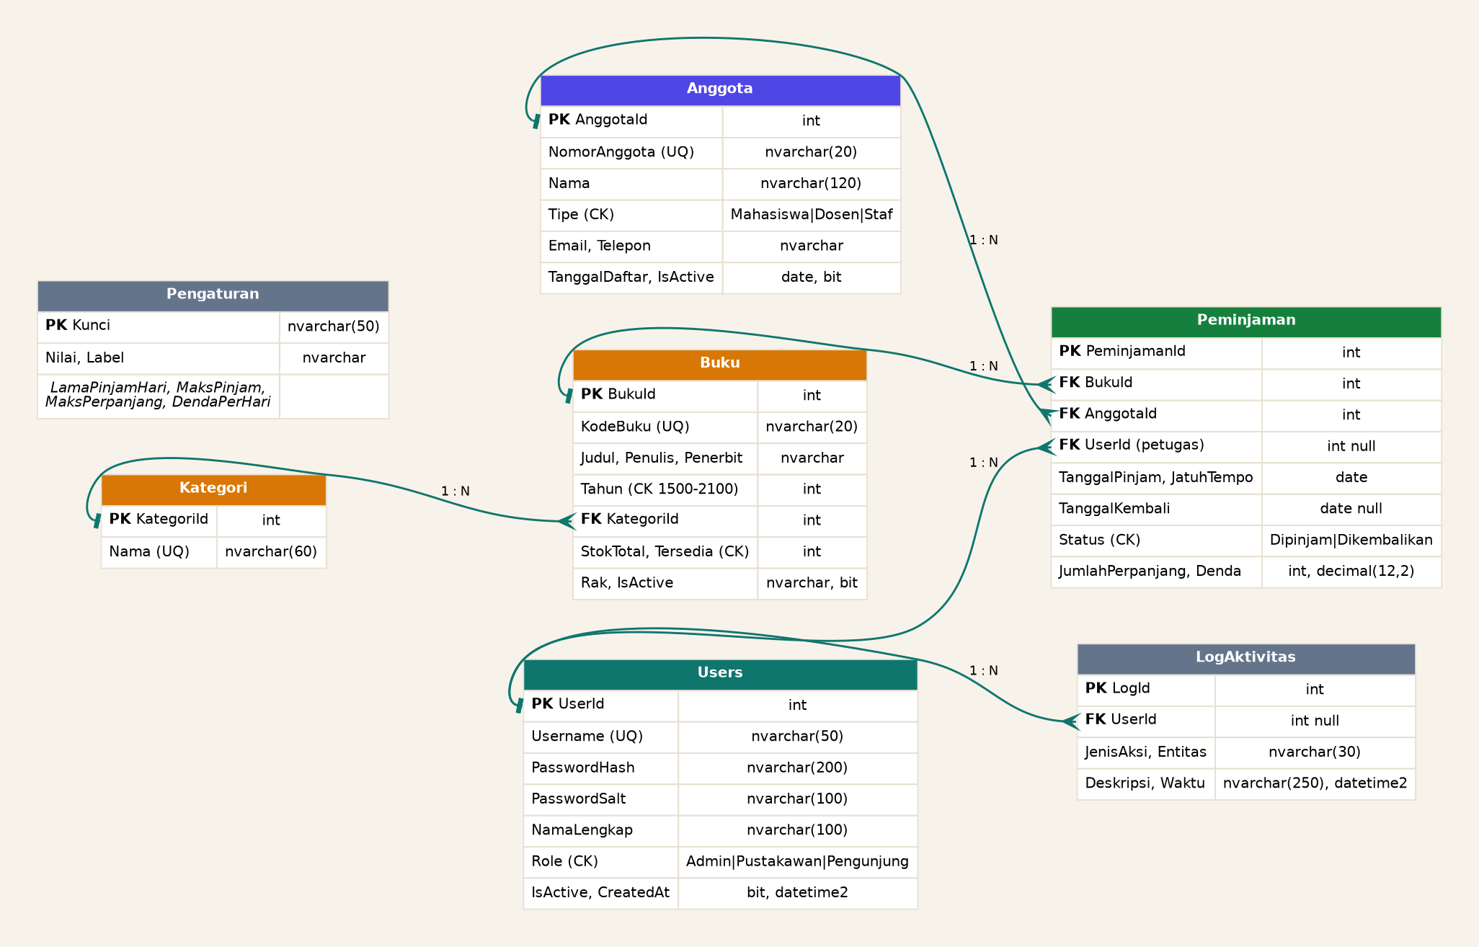
Gambar 2. ERD PerpusKu

12. Arsitektur dan Teknologi
Komponen | Pilihan dan alasan
Bahasa & UI | C# dan XAML pada WPF (.NET 10, LTS) untuk desktop Windows yang kaya UI.
Pola | MVVM: View hanya binding; logika di ViewModel; akses data di Repository.
Basis data | SQL Server LocalDB (kompatibel penuh dengan SSMS; tidak perlu instal server).
Akses data | ADO.NET (Microsoft.Data.SqlClient), query berparameter, stored procedure untuk transaksi.
Grafik | LiveCharts2 (SkiaSharp) untuk grafik garis dan donat.
Ekspor PDF | QuestPDF (lisensi Community) untuk laporan.
Distribusi | Solution Visual Studio + skrip publish.bat untuk membuat .exe mandiri (win-x64).
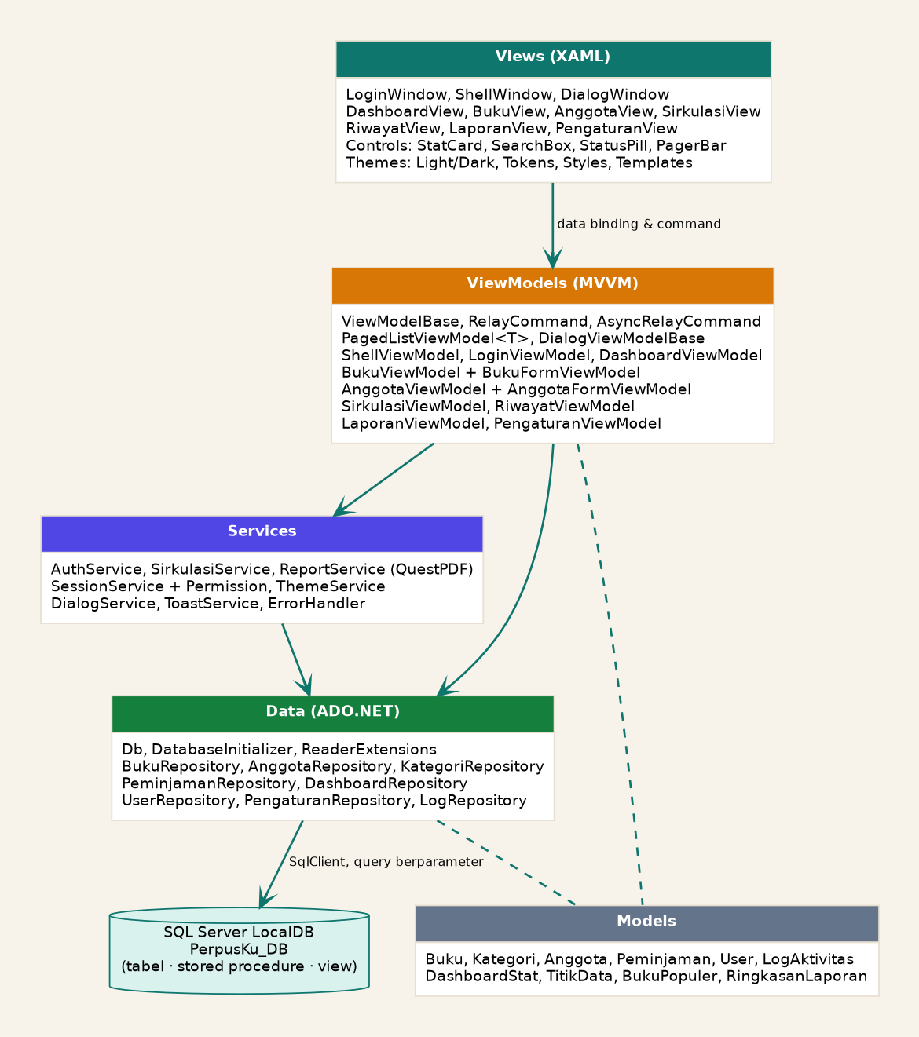
Gambar 3. Arsitektur berlapis

13. Batasan, Asumsi, dan Risiko
Jenis | Uraian | Mitigasi
Batasan | Hanya Windows dan satu cabang perpustakaan. | Ditetapkan pada v1.0.
Asumsi | Visual Studio dengan workload .NET desktop dan komponen LocalDB terpasang. | README memuat langkah verifikasi.
Risiko | LocalDB belum terpasang pada komputer pengguna. | Pesan kesalahan jelas + opsi mengganti connection string ke SQL Server lain.
Risiko | Dua petugas memproses buku yang sama bersamaan. | UPDLOCK dan transaksi pada sp_PinjamBuku.
Risiko | Paket NuGet berubah versi. | Versi dapat dikunci pada csproj setelah build pertama berhasil.
Risiko | Akun demo dipakai di produksi. | Wajib ganti password awal; dicantumkan di README.

14. Kriteria Penerimaan (UAT)
ID | Skenario | Hasil yang diharapkan
AC-01 | Jalankan aplikasi pertama kali tanpa database. | Database dan data awal terbentuk; halaman login aktif.
AC-02 | Login dengan password salah. | Pesan “Username atau password salah.”
AC-03 | Login sebagai Pengunjung. | Hanya menu Beranda, Katalog, Pengaturan; tidak ada tombol tambah/ubah/hapus.
AC-04 | Pinjamkan buku TI-004 ke A-24-005. | Berhasil; stok TI-004 berkurang 1; muncul di Riwayat.
AC-05 | Pinjam buku dengan stok 0 (TI-006). | Ditolak: “Stok buku ini sedang habis.”
AC-06 | Anggota A-24-008 (terlambat) meminjam lagi. | Ditolak karena memiliki pinjaman terlambat.
AC-07 | Kembalikan buku terlambat 3 hari. | Denda Rp 3.000; stok bertambah 1.
AC-08 | Perpanjang buku yang sudah terlambat. | Ditolak; buku tepat waktu berhasil diperpanjang 1 kali.
AC-09 | Tambah buku dengan kode yang sudah ada. | Pesan “Kode buku sudah dipakai buku lain.”
AC-10 | Hapus buku yang sedang dipinjam. | Ditolak dengan pesan jelas.
AC-11 | Ekspor laporan 30 hari terakhir. | File PDF terbentuk dan dapat dibuka.
AC-12 | Matikan LocalDB lalu buka aplikasi. | Pesan ramah dan tombol “Coba lagi”, tanpa crash.
AC-13 | Ganti tema ke gelap lalu tutup dan buka lagi. | Tema gelap tetap dipakai.

15. Peta Jalan
Rilis | Fokus | Isi
v1.0 | Fondasi | Seluruh fitur pada bagian 6.1.
v1.1 | Operasional | Manajemen akun petugas lewat UI, impor buku dari CSV, cetak kartu anggota.
v1.2 | Kemudahan | Dukungan pemindai barcode, pengingat jatuh tempo via email.
v2.0 | Terhubung | Multi-cabang, integrasi SIAKAD, portal anggota.

16. Lampiran

16.1 Akun demo (hanya untuk pengembangan)
Peran | Username / Password | Catatan
Administrator | admin / Admin#123 | Dapat mengubah aturan.
Pustakawan | pustakawan / Pustaka#123 | Operasional harian.
Pengunjung | tamu / Tamu#123 | Hanya-baca.

16.2 Perbedaan dengan referensi SISMA
Aspek | SISMA (referensi) | PerpusKu
Domain | Data mahasiswa, program studi, dosen, mata kuliah. | Buku, anggota, sirkulasi, denda.
Jenis proses | Terutama CRUD data master. | CRUD ditambah alur transaksi berstatus dan aturan bisnis.
Navigasi | Sidebar lebar gelap + pencarian global. | Icon rail yang dapat diperluas + command bar.
Palet | Biru, hijau, oranye, ungu pada kartu statistik. | Teal, amber, krem; kartu bernada lembut.
Tipografi | Inter. | Serif untuk judul, Segoe UI untuk isi.
Grafik | Batang per program studi. | Garis tren 7 hari dan donat kategori.
Halaman unik | Mata kuliah, dosen, program studi. | Meja sirkulasi, katalog kartu, daftar perlu perhatian.
Peran | Berbasis peran umum. | Admin, Pustakawan, Pengunjung dengan pemeriksaan di lapisan data.

